管理体系审核记录表
过程与活动、  抽样计划 | 涉及  条款 | 受审核部门：生产部 主管领导：韩喆 陪同人员：常少文 | 判定
 |  | 审核员：李京田 审核时间：2020.4.28
审核条款：标准条款：
涉及标准条款：Q:5.3/6.2/7.1.3/7.1.4/7.1.5/8.1/8.2/8.5
职责和权限 | Q5.3 | 该部门主要负责公司机械零部件的销售及技术服务的实施及相关过程 ，部门职责为：  部门主要职责如下：  负责金属结构的生产计划、生产制造、车间管理工作  负责生产过程中的不合格品的控制工作  负责原材料进货、生产过程、成品的检验工作  负责生产过程中的标识、生产现场的管理工作  负责合同的评审、签订和与顾客沟通等方面重大的活动；  并负责顾客对公司满意程度的测量；  负责向相关方宣传公司的质量、环境和职业健康安全方针；  负责确定培训需求，参与公司培训计划的制定等  销售合同或订单的签订及评审组织；  顾客或外部供方的财产的识别和保护  销售过程控制、过程的监视和测量等  负责人了解自己的职责，符合要求。  询问部门负责人能够了解并履行自己职责，沟通顺畅。
目标分解及考核， | Q6.2 | 部门分解的质量目标：  - 单位一次检验合格率98%  - 设备完好率为95%；；  - 纠正预防措施按计划实施率100%；  公司每季度考核一次，质量目标均完成，质量目标适宜。  考核人员：陈雪娇
基础设施 | Q7.1.3 | 公司占地面积5000平米左右，车间面积2200平方米，办公区1000平米左右。  现主要工作人员57名  生产设备有： 液压板料折弯机、 摇臂钻床剪板机、小蜜蜂切割机、角磨机、电焊机等  特种设备：天车，有检验报告，见附件  监视测量设备：弯尺、钢直尺  设备类别：天车2台 检验报告见附件  办公设备的日常维护，主要为局域网维护、灰尘清扫、电脑杀毒和一些设备的耗材更换。  设备每季度进行一次设备维修保养，看生产情况定，生产任务不忙时进行。  抽电焊机保养内容：  1、检查电气部分的接线是否牢固可靠；  2、通电检查各运转部分是否运转正常；  4、检查焊机绝缘情况；  5、电焊钳磨损情况； 操作人：张守臣  检验：设备正常 检验人：白占忠  另抽电动扳手、天齿锯、刨床、切割机、台式钻床、小蜜蜂切割机等设备日程维修保养记录，均保存完好，符合要求。  设备管理符合要求。
工作环境 | Q7.1.4 | 主要工作场所为公司办公场所、生产、仓库，现场查看：  - 办公现场环境整洁，秩序良好。  - 生产环境无特殊要求。干净整洁即可  2、办公区内有消防器材，有效期内。  工作环境可满足需要。工作环境可满足需要
组织的知识 | Q7.1.6 | 公司明确组织知识的概念及其从内部、外部获取并更新知识的来源即包括：内部来源（例如从经历获得的知识；从失败和成功项目得到的经验教训；得到和分享未形成文件的知识和经验，过程、产品和服务的改进结果）；外部来源（如标准；专业会议，从顾客或外部供方收集的知识）。  --公司明确组织知识作为公司的重要资源，按内部文件或外来文件予以受控管理，包括必要的分级保密措施
运行策划和控制 | Q8.1 | 公司针对产品生产的特点对策划过程进行控制：  - 确定产品和服务的要求：JB/T 3926.1 3926.14一 1999垂直斗式提升机、JB/T3271-2002链条炉排技术条件、JB/T3276-1999锅炉排渣设备制造标准、180329 KR刮板机技术协议（客户企标）、GB/T3414-94煤机用热轧异型钢NB/T42118-2017生物质链条炉排锅炉技术条件、GB/T12238-1989、通用阀门 法兰和对夹连接蝶阀JB/T8692-1998手动蝶阀、GB/T10596-2011埋刮板输送机等及法律法规和客户要求  制定目标：  - 单位一次检验合格率98%  - 设备完好率为95%；；  - 纠正预防措施按计划实施率100%；  目标基本合理、可测量、可达到  - 流程  机械加工过程：原料采购、检验—零部件加工（车、铣、钳、磨、热处理、表面处理、焊接过程等）--清洗—检验—包装  结构件流程：下料—拼接—焊接—检验—入库  插板阀加工过程：下料- 拼接--焊接--机械加工--装配--检查--打磨--除锈--喷漆--包装；  除渣机制作过程：下料--拼接--焊接--装配--检查--打磨--除锈--喷漆--包装  螺旋输送机制作过程：下料--拼接--焊接--机械加工--装配--检查--打磨--除锈--喷漆--包装  埋刮板制作过程：下料--拼接--焊接--机械加工--装配--检查--打磨--除锈--喷漆--包装  蝶阀制作过程包括：下料--拼接--焊接--机械加工--装配--检查--打磨--除锈--喷漆--包装  星型卸灰阀制作过程包括：下料、拼接、焊接、装配、检查、打磨、除锈、喷漆、包装  策划了图纸、操作规程、工艺流程、检验标准等作业指导文件，及产品出货检验报告等记录。  - 所需资源：配备了液压板料折弯机、摇臂钻床、剪板机、铣床、刨床、天车、钢卷尺、弯尺、水准仪、钢直尺等生产设备及检测设备，人员经过培训上岗等。基本满足工作需要。资源基本满足。  - 遵照作业指导书、工艺流程、检验标准等作业指导文件实施过程控制。  产品通过检验来对产品实现过程进行控制。生产过程中由目负责人组织进行检查，项目完成后由客户进行验收，符合要求  - 策划了生产计划、产品检验记录等记录，记录均保期3年。由生产部统一汇总交综合部存储。  - 编制有《风险与机遇应对措施控制程序》，通过识别与评价对公司目标和战略方向相关，影响其实现质量管理体系预期结果的各种内外部环境因素，有效应对风险和机遇。  7、外包过程：热处理、镀铬，按照外部供方进行控制。  8、策划适合组织体系运行需要，未发生更改，策划情况符合标准要求  产品实现策划的输出的信息充分，输出内容满足标准要求和企业实际
合同评审、客户沟通 | Q8.2 | 负责人介绍沟通方式主要是电话、传真、资料传递、公司网站、广告等形式宣传本公司有关产品及公司的有关信誉等。针对合同洽谈、签订、履行过程中的问题，及时电话联系，明确各自的要求，执行合同。目前沟通效果良好。  主要业务以招标文件、订单、合同、电话、邮件、传真等形式确定与产品有关的要求，均已保存或进行相应的记录。对顾客的要求由供销部办公人员直接对顾客要求进行识别、确认，对于存在的问题直接提出和顾客进行交流沟通，在合同签订前在公司微信群内对合同的要求进行评审。  目前公司主要为企业、科研院所的产品加工，查到合同台账：抽查有关的合同，  抽查合同1 顾客：辽宁盛昌绿能锅炉有限公司  锅炉辅机（链条炉排、除渣机）制作安装  锅炉辅机（链条炉排、除渣机）制作安装制造服务合同，  销售产品：ZBC510除渣机、移动皮带输送机、炉排布料器、落渣斗加工制造服务合同等，合同约定了费用价格、结算方式、乙方责任、日期、地点、结算方式、服务内容等。合同签订为2020.02.01。  合同评审时间：2020.02.01，合同评审内容包括：顾客对产品暗示与潜在的要求（技术要求、质量要求、支持服务、价格等）、满足顾客要求做出的承诺、国家、行业法律、法规要求、物料供应能力、评审标书或合同的合法、完整性、明确性、完成时间、付款方式等，参加评审人员：陈永辉、韩喆、陈雪娇、张守臣等。  合同评审结论，可以签订合同。  抽查合同2 顾客：辽宁冶金设计研究院有限公司  阀门（星型卸灰阀、蝶阀、插板阀等），  产品： 阀门（星型卸灰阀、蝶阀、插板阀等）若干，合同约定了费用价格、结算方式、乙方责任、日期、地点、结算方式、服务内容等。合同签订为2020.2.10。  合同评审时间：22020.2.10，合同评审内容包括：顾客对产品暗示与潜在的要求（技术要求、质量要求、支持服务、价格等）、满足顾客要求做出的承诺、国家、行业法律、法规要求、物料供应能力、评审标书或合同的合法、完整性、明确性、完成时间、付款方式等，参加评审人员：王陈永辉、韩喆、陈雪娇、张守臣等。  抽查合同3 顾客：鞍山惠丰瑞焓热力股份有限公司  除尘输送机设备（刮板、埋刮板、螺旋）  销售产品： 除尘输送机设备（刮板、埋刮板、螺旋）制作安装服务合同等，合同约定了费用价格、结算方式、乙方责任、日期、地点、结算方式、服务内容等。合同签订为2020.07.10。  合同评审时间：2020.07.10，合同评审内容包括：顾客对产品暗示与潜在的要求（技术要求、质量要求、支持服务、价格等）、满足顾客要求做出的承诺、国家、行业法律、法规要求、物料供应能力、评审标书或合同的合法、完整性、明确性、完成时间、付款方式等，参加评审人员：陈永辉、韩喆、陈雪娇、张守臣等。  合同评审结论，可以签订合同。  抽查合同4 顾客：海城长达建筑安装工程有限公司  埋刮板输送机  销售产品：埋刮板输送机制作安装服务合同等，合同约定了费用价格、结算方式、乙方责任、日期、地点、结算方式、服务内容等。合同签订为2020年12月1日。  合同评审时间：2020年12月1日，合同评审内容包括：顾客对产品暗示与潜在的要求（技术要求、质量要求、支持服务、价格等）、满足顾客要求做出的承诺、国家、行业法律、法规要求、物料供应能力、评审标书或合同的合法、完整性、明确性、完成时间、付款方式等，参加评审人员：陈永辉、韩喆、陈雪娇、张守臣等。  合同评审结论，可以签订合同。  合同控制及合同评审的控制基本符合。  管理手册对产品和服务要求的识别和更改进行了策划和规定；经过查阅企业订单文件，并与供销部负责人进行沟通，目前暂无产品和订单变更的情况.后续经营中，如出现有产品和订单要求的变更，将按照文件规定要求进行控制。基本符合要求。
销售及服务的控制 | Q8.5.1 | 1、查生产车间各工序(工位)均有有正在生产的工艺文件、参数，均为现行有效的文件，受控标识清楚；  2、查生产车间及作业工位执行的作业指导书主要包括：设备操作指导书、检验标准、工序作业指导书等，均放置于工位附近，便于查阅对照。  3.现场查看：现场有：数控车床、卧式车床、立式加工中心、万能工具铣床、钻床、线切割机、磨床等25台套，生产相关设备工作正常，状态良好，无异常现象，符合产品的生产的条件及要求。  4.现场配置了相应的检测设备，主要为游标卡尺、外径千分尺等。  5.出示了《生产任务单》 明确的产品名称、数量、顾客等内容；  生产总体情况：生产部根据技术部的销售合同安排生产计划。  策划了生产流程：机械加工过程：原料采购、检验—零部件加工（车、铣、钳、磨、热处理、表面处理、焊接过程等）--清洗—检验—包装  结构件流程：下料—拼接—焊接—检验—入库  插板阀加工过程：下料- 拼接--焊接--机械加工--装配--检查--打磨--除锈--喷漆--包装；  除渣机制作过程：下料--拼接--焊接--装配--检查--打磨--除锈--喷漆--包装  螺旋输送机制作过程：下料--拼接--焊接--机械加工--装配--检查--打磨--除锈--喷漆--包装  埋刮板制作过程：下料--拼接--焊接--机械加工--装配--检查--打磨--除锈--喷漆--包装  蝶阀制作过程包括：下料--拼接--焊接--机械加工--装配--检查--打磨--除锈--喷漆--包装  星型卸灰阀制作过程包括：下料、拼接、焊接、装配、检查、打磨、除锈、喷漆、包装  执行标准：JB/T 3926.1 3926.14一 1999垂直斗式提升机、  JB/T3271-2002链条炉排技术条件、  JB/T3276-1999锅炉排渣设备制造标准、  180329 KR刮板机技术协议（客户企标）、  GB/T3414-94煤机用热轧异型钢  NB/T42118-2017生物质链条炉排锅炉技术条件、  GB/T12238-1989、通用阀门 法兰和对夹连接蝶阀  JB/T8692-1998手动蝶阀、  GB/T10596-2011埋刮板输送机等及法律法规和客户要求  以上信息能够指导生产。  2）可获得和使用适宜的监视和测量资源：弯尺、钢直尺等。监视和测量设备满足检验需要。监视和测量资源管理见7.1.5条款。  3）在适当阶段实施监视和测量活动，以验证是否符合过程或输出的控制准则以及产品和服务的接收准则：图纸、操作规程、工艺流程、检验标准等作业指导文件实施过程控制。  产品通过检验等来对产品实现过程进行控制。生产过程中由目负责人组织进行检查，项目完成后由客户进行验收，符合要求。  4）为过程的运行使用适宜的基础设施，并保持适宜的环境：配备了液压板料折弯机、摇臂钻床、剪板机、铣床、刨床、天车等生产设备及检测设备，人员经过培训上岗等。基本满足工作需要。资源基本满足。  生产环境无特殊要求。  办公区内有消防器材，有效期内。  5）配备胜任的人员，包括所需求的资格：有一定工作经验；视力良好；经过培训、考核合格后上岗。  - 若输出结果不能由后续的监视或测量加以验证，应对生产和服务提供过程实现策划结果的能力进行确认，并定期再确认：经确认，生产过程中需要确认的过程为焊接  --查生产记录  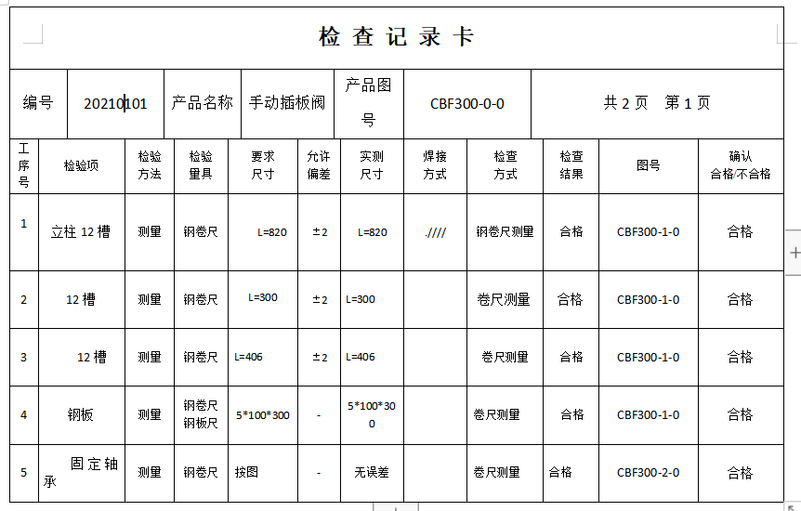  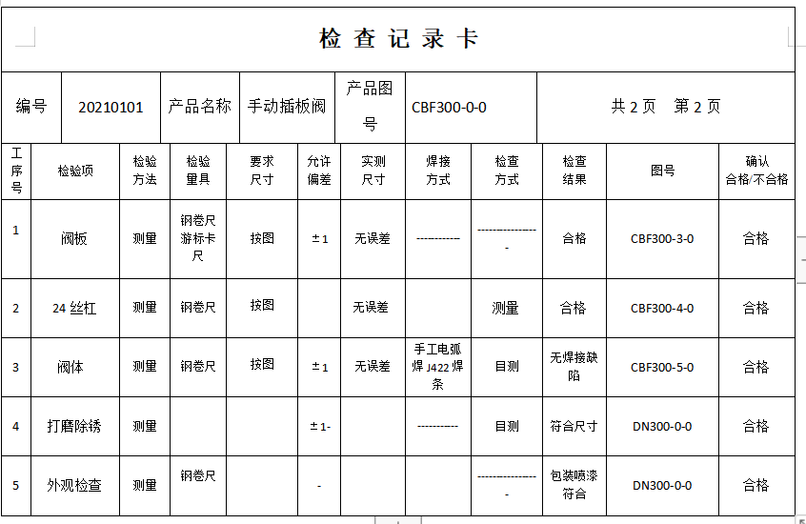  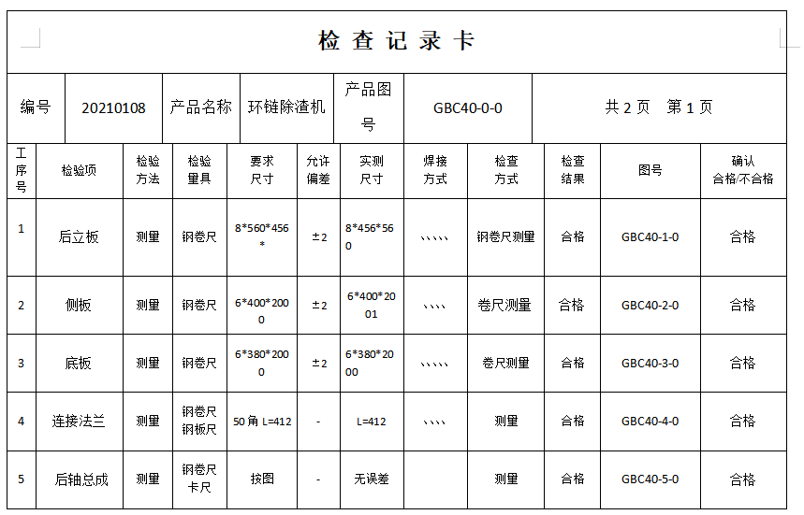  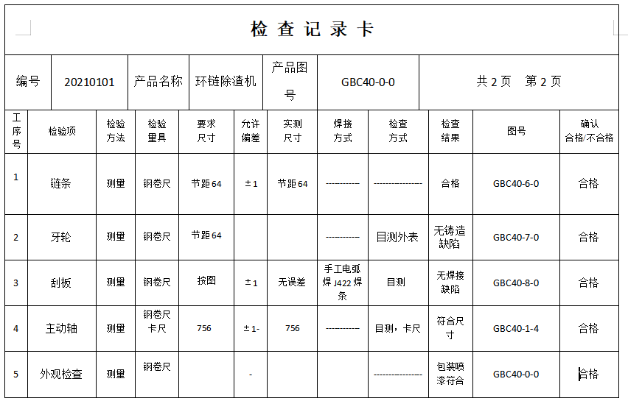  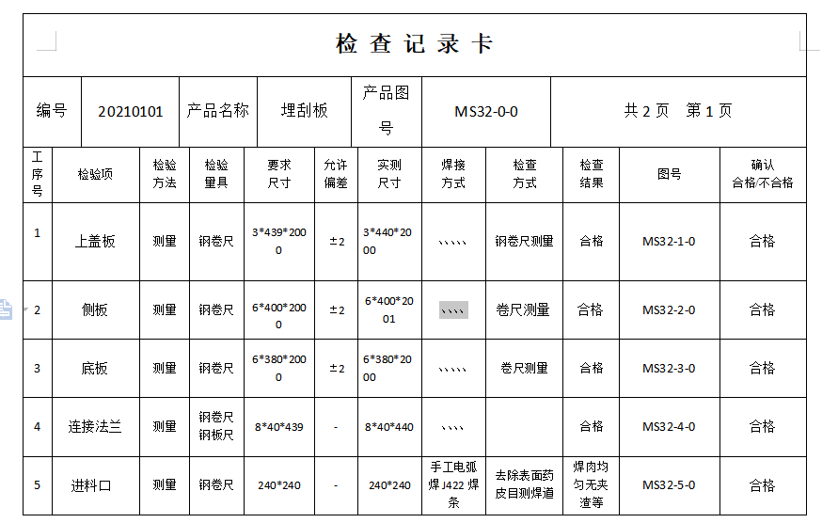  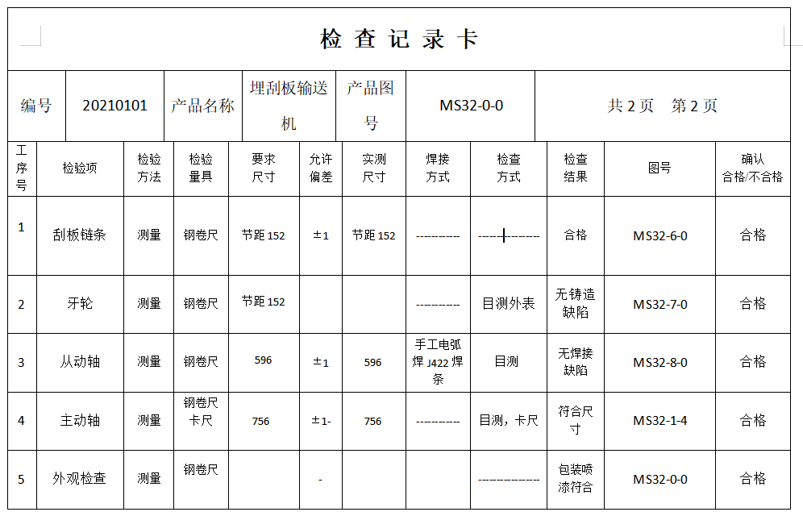  车间生产巡视：  生产现场观察正常生产的产品为：  ◆工序：  生产设备：车床 操作者：张X  查阅《作业指导书》，被监控的项目为：1、ɸ80H7 0.030嵌入铜套  控制方法为：游标卡尺  结论：合格 检验员：韩喆  ◆工序：铣加工  生产设备：铣床 操作者：马X  查阅《作业指导书》，被监控的项目为：1、按图加工台阶：80.5*17；  控制方法为：游标卡尺  结论：合格 检验员：韩喆  ◆工序：立式铣床  生产设备：立式铣床 操作者：马X  查阅《作业指导书》，被监控的项目为：R56，同轴度,倒角  控制方法为：设备保证、游标卡尺  结论：合格 检验员：韩喆  ◆工序：精车  生产设备：车床 操作者：张X  查阅《作业指导书》，被监控的项目为：100、58±0.2；  控制方法为：游标卡尺、  结论：合格 检验员：韩喆  ◆工序：钻孔  生产设备：钻床 操作者：陈X  查阅《作业指导书》，被监控的项目为：1、28-φ10 2、φ13  控制方法为：游标卡尺  结论：合格 检验员：韩喆  ◆工序 星型卸灰阀：  按图纸进行生产，图纸号：XHF300-0-0  下料：∅325*8mm 长：320mm 厚：16mm*∅425 4件  厚：16mm*50mm*400mm  。。。。。。。  组对/拼接：按图纸进行组对。  焊接：按图纸进行焊接：无焊接缺陷  装配：按图纸将转子和焊接后的阀体进行组装。  打磨、除锈：表面无毛刺  喷漆：灰色（无色差）、厚度1mm ，无气泡缺陷。  ◆工序链条炉排：  按图纸进行生产，图纸号：HC4LD-0-0  下料： 8mm*740mm*5200mm 2件  6mm*640mm*4200mm 2件  。。。。。。。  组对/拼接：按图纸进行组对。  焊接：按图纸进行焊接：无焊接缺陷  装配：按图纸将付片、主片、炉排长销、主轴、从动轴进行组装。  打磨、除锈：表面无毛刺  ◆工序 螺旋输送机  按图纸进行生产，图纸号：LS300-0-0  下料：∅377管 长3m ； ∅89管 长3.5m；  螺旋叶片：直径300mm 螺距：300mm  。。。。。。。  组对/拼接：按图纸将∅377管、∅89管、螺旋叶片组对焊接。  焊接：按图纸进行焊接：无焊接缺陷  装配：按图纸将螺旋轴、前后端轴承进行组装。  打磨、除锈：表面无毛刺  喷漆：灰色（无色差）、厚度1mm ，无气泡缺陷。  ◆工序 结构件（走台）  图号：LJG010.71  下料：12槽钢 L=5354 L=2575 L=22153。。。。。。。  钢板10*68*720 6*78*934mm。。。。。。。  组对/拼接：按图纸将槽钢与钢板进行组对/拼接  焊接：焊接：按图纸进行焊接：无焊接缺陷  检验：水平度：+-1 +-2 外形尺寸：5365mm*1104mm  打磨、除锈：表面无毛刺  生产和服务可以处于受控状态。  查到《焊接过程能力确认表》  焊接人员：特殊工种：焊接的确认记录，符合要求。  焊接设备：二氧化炭气体保护焊，焊接机工作电压为380伏特，输出电流为10A； 焊接工艺装备适当、辅助器具齐全，符合。  主要材料：J422焊条，主要成分及性能、与工艺要求符合。  工艺方法：焊接作业指导书。  特殊过程确认人：韩哲 确认结果：合格有效。  日期：2021.1.8  负责人说，如发生过程5m1e变化，进行再确认。  7）采取措施防止人为错误：各工序制定有作业指导书，明确了操作要求，避免人为失误  8）实施放行、交付和交付后的活动：按照各工序作业指导书要求实施过程控制，以确保有效实施放行、交付和交付后活动。
标识和可追溯性 | Q8.5.2 | 生产：查看库房区：原料区、成品区、不良品区；采购物资主要为钢材、一般机械加工主要为来料加工原材料，主要用产品型号，订单日期进行分类；  过程产品根据检验人员判定注明了状态标识有：成品、不良品区。  追溯性：检验日期—检验员/检验时间—产品规格型号—生产线日期—岗位员工—领料单—领料人—原材料批次。可满足追溯要求
顾客或外部供方财产 | Q8.5.3 | 公司在销售服务过程中不涉及顾客提供的任何产品、知识产权。顾客的个人信息，公司将其作为商业秘密，做到不外泄，经询问，无顾客的个人信息丢失和泄漏情况发生  公司对顾客的私人信息或有关技术要求均通过专用硬盘区域和配置的专用档案柜予以保存，确保了顾客信息的丢失和泄漏。  目前公司无实物顾客或外部供方财产。
防护 | Q8.5.4 | 查公司对产品生产进行了防护，包括：标识、搬运、储存、等保护措施。现场观察:  1.标识：车间：仓库、生产区、成品区；  2.搬运：生产过程中上料使用人工投放，大型模具搬运使用天车；动作协调，训练有素，未见有损产品质量的野蛮作业。运输途中，根据天气情况，随时加盖苫布防雨淋。  3. 贮存：原材料贮存环境：无特殊环境要求。  库房：主要为耗材；有专门的库管员进行保管，出入库登记手续齐全，管理比较规范。  成品库：成品按照品种分类包装存放，标识清楚，包装箱上注有产品的规格、生产批号、型号、数量。标识清晰，很容易识别，有消防器材,防护措施得当，基本符合要求。
交付后的活动 | Q8.5.5 | 该公司交付后主要是通过对客户人员进行技术培训、技术指导，同时跟踪项目进度、顾客回访、顾客反馈、顾客满意度调查等形式进行。与该部门负责人交流，该公司根据顾客交付后一周内进行电话进行顾客回访，无不满意情况发生，但未保留相关记录，体系运行至今无顾客不良反馈。
更改的控制 | Q8.5.6 | 组织应对销售合同的更改进行评审，以确保稳定的符合要求。  组织应保留形成文件的信息，包括有关更改评审结果、授权进行更改的人员以及根据评审所采取的必要措施。  经询问，体系运行至今无更改情况发生。

说明：不符合标注N

